Informacja prasowa, październik 2020

Aplikacja etykiet z weryfikacją poprawności danych i obsługą złego znakowania

Jakie kroki należy podjąć, aby skutecznie zautomatyzować znakowanie produktów z jednoczesną weryfikacją poprawności tego procesu? To pytanie zadaje sobie wielu kierowników działu jakości. Odpowiadamy poniżej.

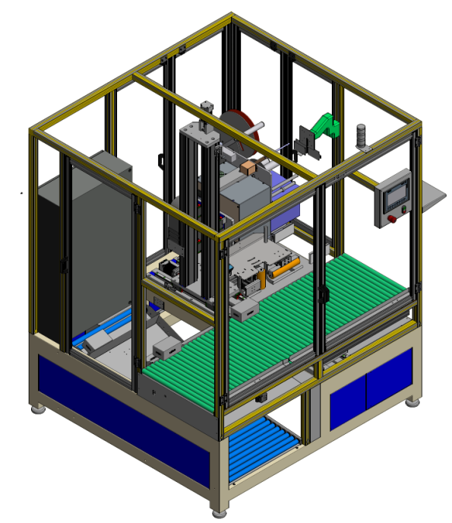

Aplikacja z weryfikacją – w jaki sposób zautomatyzować działania?

Najprostszym sposobem jest dołożenie do istniejącego transportera automatycznego aplikatora etykiet/urządzenia drukująco-aplikującego oraz systemu weryfikującego w postaci skanera 1D/2D lub kamery inspekcyjnej. Należy również zadbać o bieżące usuwanie źle oznakowanych produktów z linii produkcyjnej przy użyciu odpowiedniego systemu np. automatycznego spychania lub zdmuchiwania.

- Takie rozproszenie elementów realizujących funkcje znakująco-weryfikujące zajmuje dużo miejsca oraz utrudnia ich kontrolowanie – mówi Michał Wąs, Product Manager. - Etisoft podjął próbę połączenia trzech procesów (znakowania, weryfikacji, eliminacji) w jednym urządzeniu, zarządzanym przez sterownik PLC i panel dotykowy – dodaje.

Aplikacja etykiet w szybki i efektywny sposób
Efektem prac była stacja robocza realizująca wszystkie omówione wyżej zagadnienia. W zamkniętej obudowie z drzwiami dostępowymi z każdej strony umiejscowiony jest krótki transporter rolkowy, na który trafia produkt z poprzedniego procesu np. z zaklejarki kartonów. Urządzenie drukująco-aplikujące nakłada pneumatycznie etykietę, która została wcześniej wydrukowana przez moduł drukujący. Następnie skaner przemysłowy realizuje weryfikację jednego lub więcej kodów będących częścią składu zaaplikowanej wcześniej etykiety.

Efekt? Na podstawie wyniku weryfikacji produkt jest natychmiast odrzucany z linii produkcyjnej lub przepuszczany dalej do kolejnego etapu np. do paletyzacji.

Rozwiązanie umożliwia sprawdzenie nie tylko obecności kodów na etykiecie, ale również lokalnie przez skaner ręczny lub zdalnie z systemu nadrzędnego pozwala skonfigurować skaner przemysłowy do sprawdzania konkretnych wartości weryfikowanych kodów.

Prezentowane rozwiązanie przeznaczone do znakowania kartonów umożliwia dzięki serwonapędom automatyczne przezbrojenie pozycji aplikatora i zmianę położenia naklejenia etykiety wraz z możliwością jej zagięcia i doklejenia na sąsiadujących bokach produktu.

Automatyczna zmiana pozycji band bocznych zapewnia stabilne prowadzenie produktów podczas etykietowania, weryfikacji i ewentualnego zrzutu. Zrzut produktu po weryfikacji realizowany jest poprzez jego zepchnięcie przy użyciu siłownika do magazynku odbiorczego.

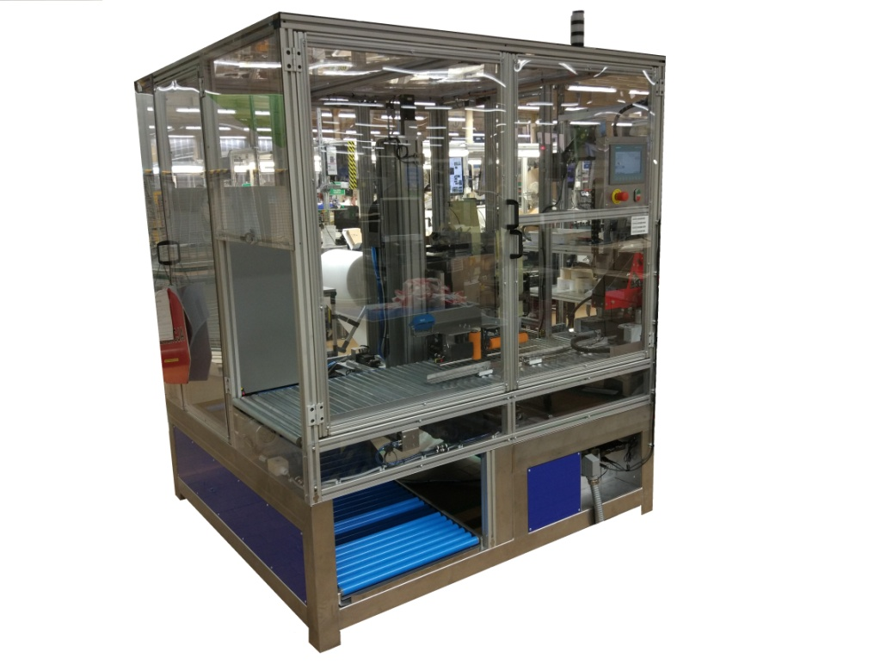

Szybkość i niezawodność
Nastawy maszyny dla nowych produktów polegają na wprowadzeniu na panelu HMI wymiarów pudełka, miejsca naklejenia etykiety oraz ewentualnego zaznaczenia opcji doklejania narożnego. Po wprowadzeniu nowych danych lub wyborze istniejącej referencji następuje w krótkim czasie automatyczne przezbrojenie całego urządzenia. Automatyzacja przezbrojenia zapewnia powtarzalność nastaw maszyny w przeciwieństwie do manualnych zmian i regulacji. Panel HMI dodatkowo jest źródłem informacji na temat stanu urządzenia, liczników oraz pozwala na dezaktywację poszczególnych modułów maszyny (np. tryb pracy bez weryfikatora). Skład etykiety do druku może zostać wygenerowany przez sterownik PLC lub wysłany z zewnętrznego systemu. To samo dotyczy wartości kodów przeznaczonych do weryfikacji.

Jedna maszyna zapewni znakowanie, zweryfikuje jego poprawność i dostarczy produkty np. do paletyzacji pozwalając uniknąć pomyłek i kosztownych reklamacji. Dodatkowo niewątpliwą zaletą przedstawionego rozwiązania jest realizacja wszystkich etapów „w locie”, bez zatrzymywania produktu i wpływu na wydajność linii produkcyjnej.

Przedstawione rozwiązanie może zostać zmodyfikowane i rozbudowane dla szczególnych wymagań klienta.

Najważniejsze zalety rozwiązania:

- Maszyna „3 w 1” – druk i aplikacja etykiety (aplikator etykiet), weryfikacja etykiety, eliminacja źle oznakowanego produktu,
- Szybkie, automatyczne przezbrojenia,
- Obsługa kartonów o dowolnej wielkości mieszczących się w zakresie regulacji urządzenia,
- Łatwa obsługa i konfiguracja dzięki panelowi HMI,
- Możliwość komunikacji z systemem nadrzędnym,
- Aplikator etykiet pozwoli zredukować przestoje produkcyjne,
- Gwarancja braku reklamacji dotyczących znakowania produktów.

